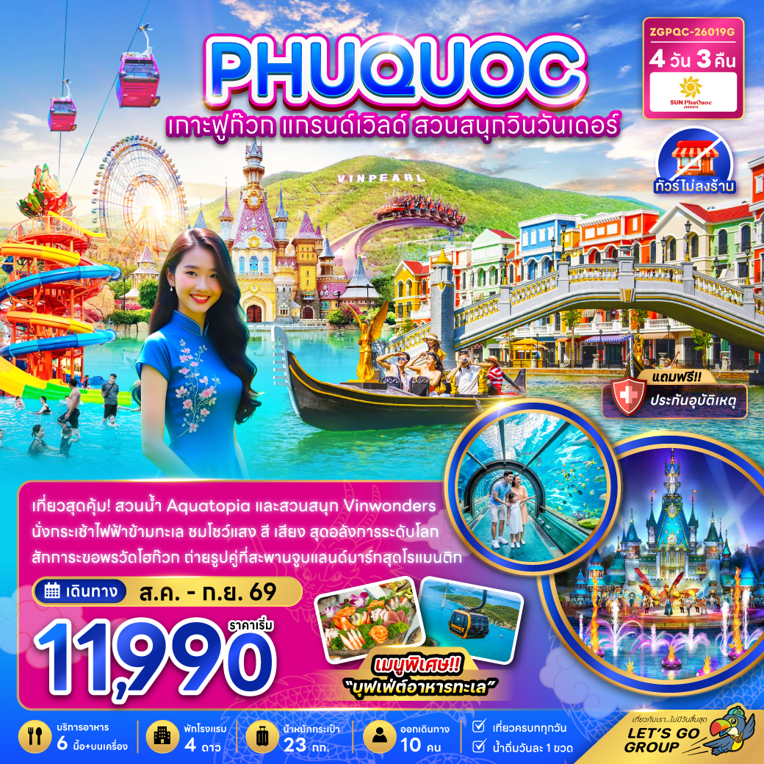

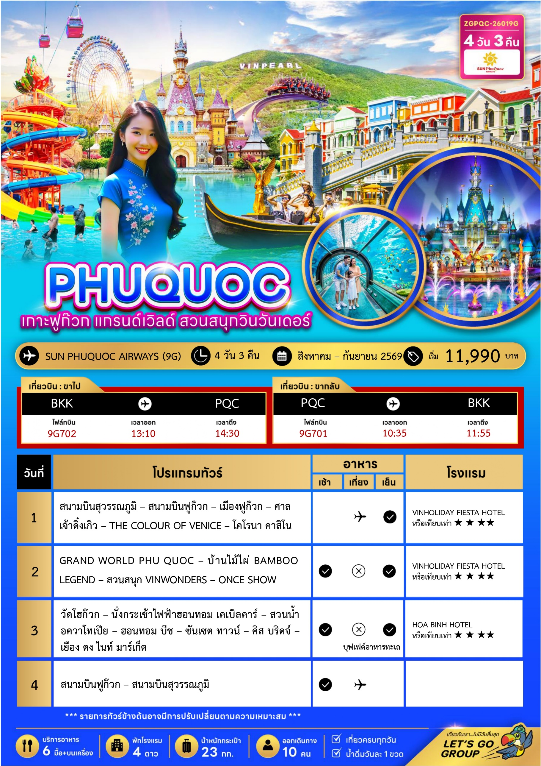
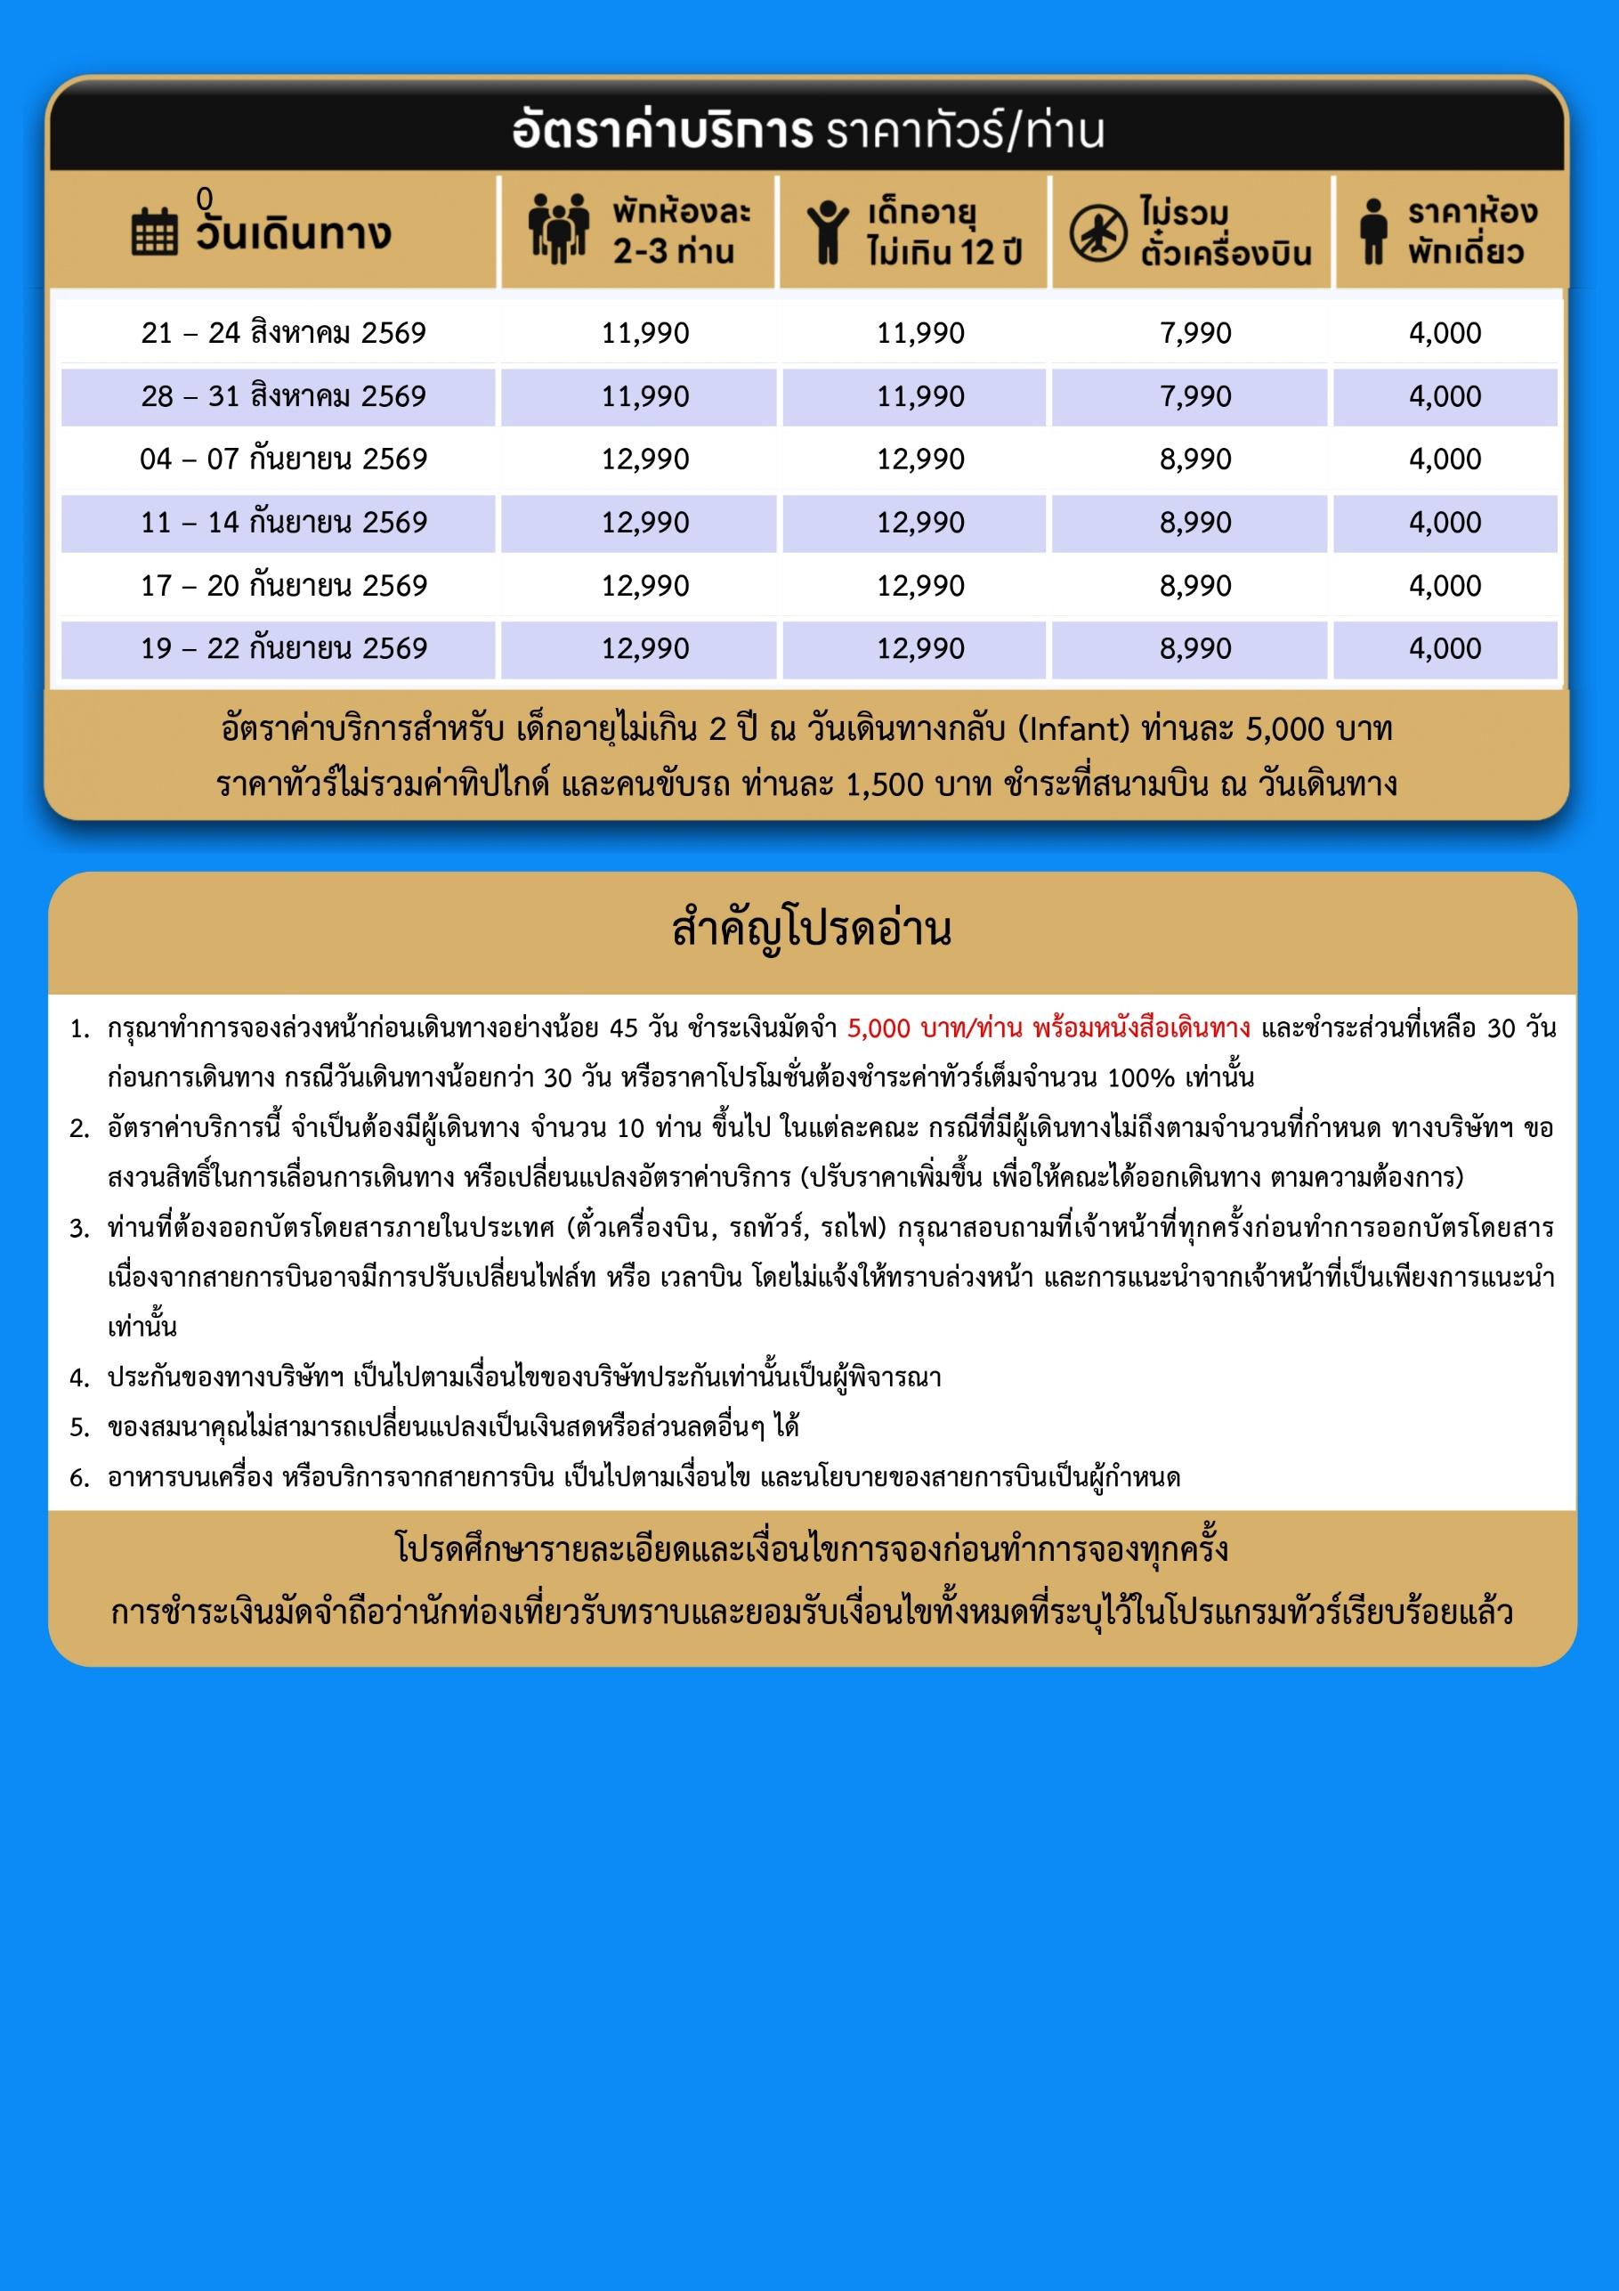
ป
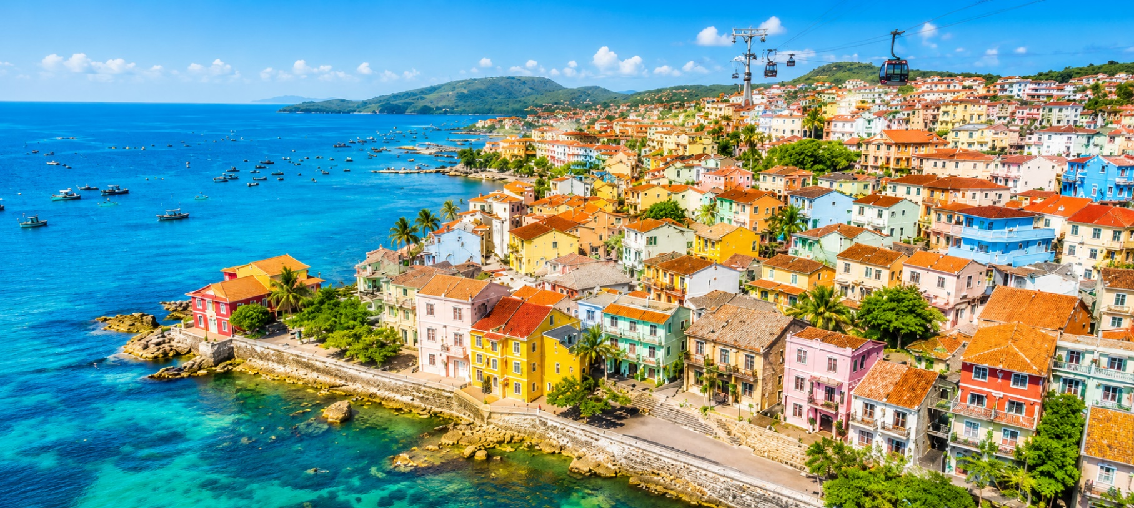
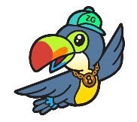
Day1 สนามบินสุวรรณภูมิ – สนามบินฟูก๊วก – เมืองฟูก๊วก – ศาลเจ้าดิ๋งเกิว
– THE COLOUR OF VENICE – โคโรนา คาสิโน

10.00 พร้อมกันที่ สนามบินสุวรรณภูมิ อาคารผู้โดยสารขาออก เคาน์เตอร์สายการบิน SUN PHUQUOC AIRWAYS โดยมีเจ้าหน้าที่ เลทส์โกกรุ๊ป ให้การต้อนรับ และ อำนวยความสะดวกในการเช็คอินให้แก่ท่าน
13.10 นำท่านเดินทางสู่ สนามบินฟูก๊วก ประเทศเวียดนาม เที่ยวบินที่ 9G702 (บริการอาหารว่าง และเครื่องดื่ม)
14.30 เดินทางถึง สนามบินฟูก๊วก ประเทศเวียดนาม หลังจากนั้นนำผ่านด่านตรวจคนเข้าเมือง รับกระเป๋าสัมภาระ หลังจากนั้นออกเดินทางท่องเที่ยวตามรายการ

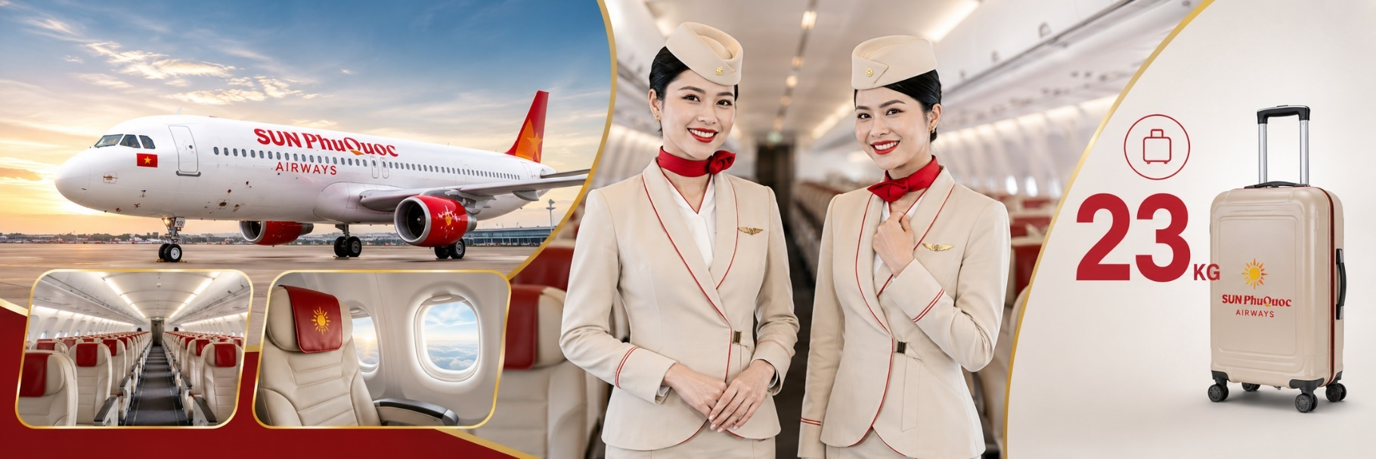

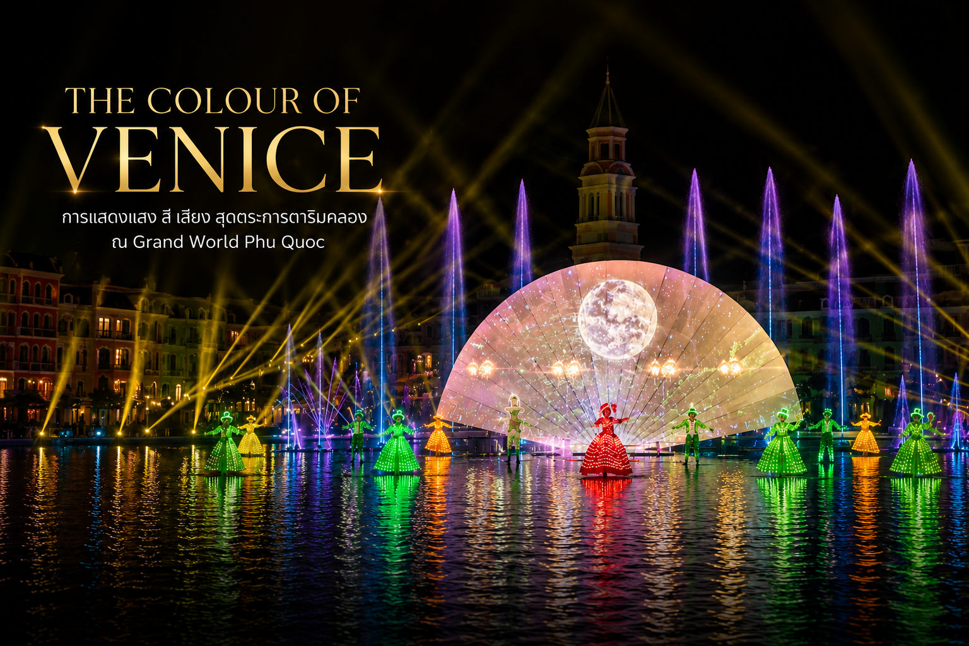

นำท่านเดินทางเข้าสู่ เมืองฟูก๊วก โดดเด่นด้วยชายหาดทรายขาว น้ำทะเลสีมรกต และบรรยากาศเงียบสงบ ผสมผสานธรรมชาติอันงดงามกับแหล่งท่องเที่ยวระดับโลก นำท่านเดินทางสู่ ศาลเจ้าดิ๋งเกิว นำท่านสักการะศาลเจ้าศักดิ์สิทธิ์คู่เมืองฟูก๊วก ตั้งอยู่บนโขดหินริมทะเล เป็นสถานที่ที่ชาวประมงให้ความเคารพนับถือ พร้อมชมวิวทะเลอ่าวไทยอันสวยงาม
ชมการแสดงสุดอลังการ THE COLOUR OF VENICE ริมคลอง ณ Grand World Phu Quoc ตื่นตาตื่นใจกับแสง สี เสียง น้ำพุ และการแสดงสุดตระการตา โชว์แสดงประมาณ 21.30 น. ข้อกำหนดการแสดงโชว์ขึ้นอยู่กับสถานที่เป็นผู้กำหนด อาจมีการงดแสดงโดยไม่แจ้งล่วงหน้าและไม่สามารถขอคืนค่าบริการได้
สำหรับท่านที่ชื่นชอบการเสี่ยงโชคท่านยังสามารถเพลิดเพลินได้ที่ โคโรนา คาสิโน คาสิโนระดับนานาชาติที่ใหญ่ที่สุดแห่งหนึ่งของเวียดนาม พร้อมเกมคาสิโนหลากหลายรูปแบบและสิ่งอำนวยความสะดวกครบครัน
ค่ำ บริการอาหารค่ำ ณ ภัตตาคาร
ที่พัก VINHOLIDAY FIESTA HOTEL เทียบเท่าหรือระดับ 4 ดาวท้องถิ่น

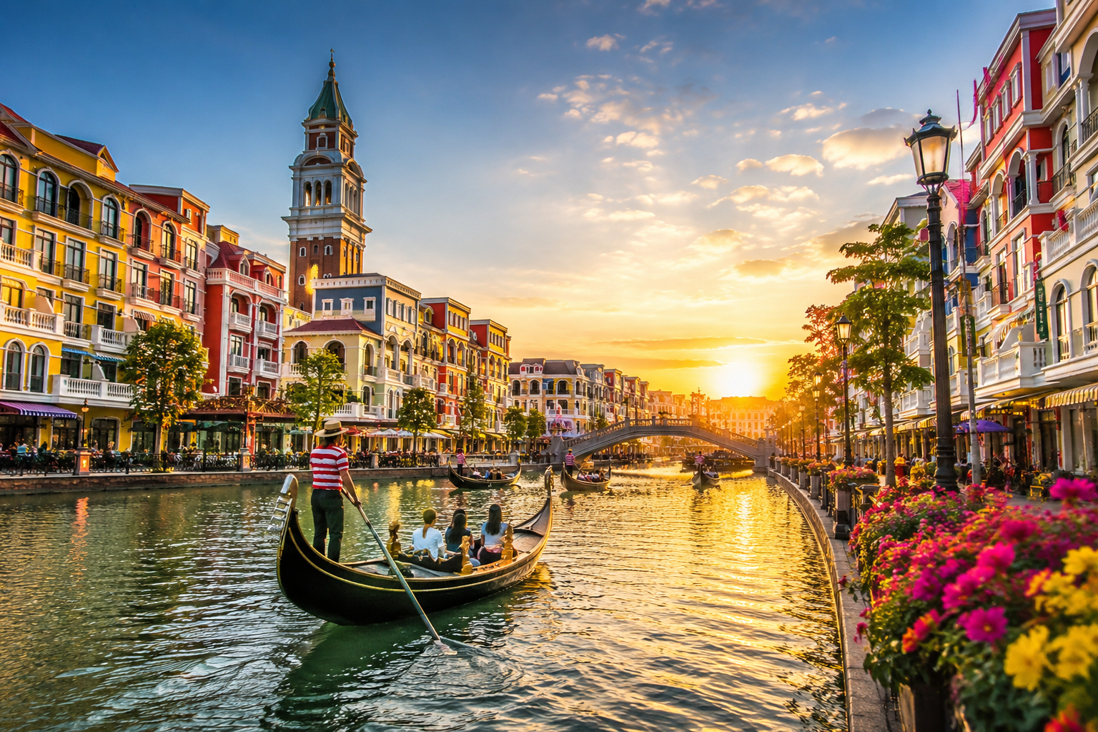
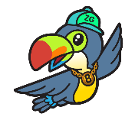
Day2 GRAND WORLD PHU QUOC – บ้านไม้ไผ่ BAMBOO LEGEND
– สวนสนุก VINWONDERS – ONCE SHOW

เช้า บริการอาหารเช้า ณ ห้องอาหารของโรงแรม
นำท่านเดินทางสู่ GRAND WORLD PHU QUOC เมืองท่องเที่ยวสุดอลังการริมคลองที่ได้รับฉายาว่า "Venice แห่งเวียดนาม" โดดเด่นด้วยสถาปัตยกรรมสีสันสวยงาม บรรยากาศสุดโรแมนติก พร้อมร้านค้า ร้านอาหาร และมุมถ่ายภาพมากมาย
นำท่านชม บ้านไม้ไผ่ BAMBOO LEGEND ชมประติมากรรมไม้ไผ่ขนาดยักษ์ ผลงานสถาปัตยกรรมอันโดดเด่นที่สร้างจากไม้ไผ่นับหมื่นลำ กลายเป็นแลนด์มาร์กสำคัญของ Grand World Phu Quoc

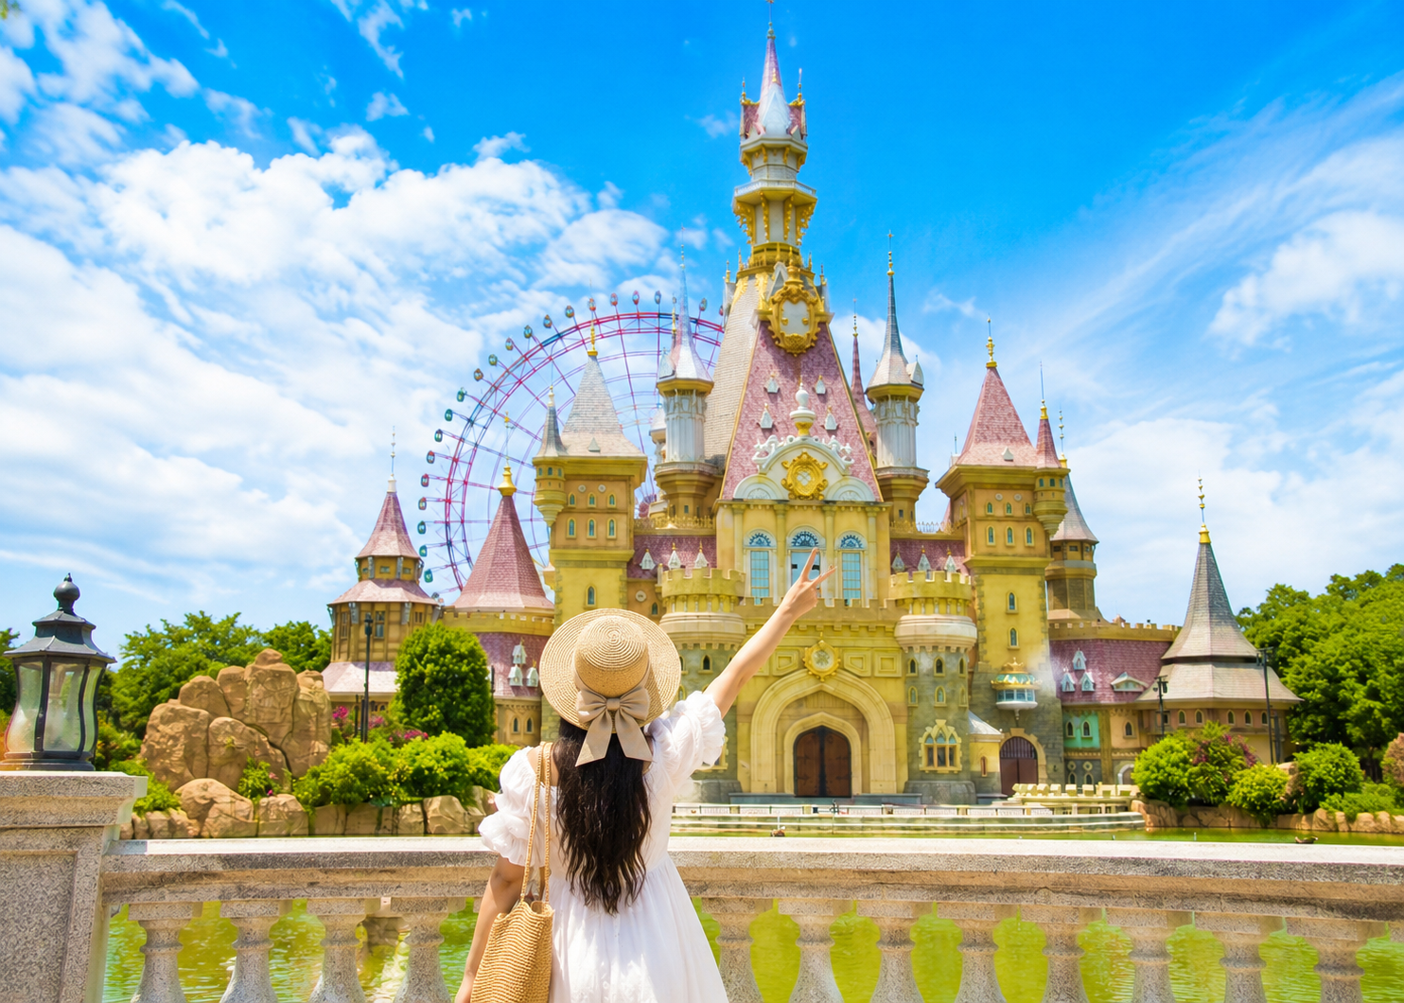

นำท่านเดินทางสู่ สวนสนุก VINWONDERS อิสระสนุกกับสวนสนุกระดับโลกที่ใหญ่ที่สุดแห่งหนึ่งของเวียดนาม รวมเครื่องเล่นสุดตื่นเต้น โซนแฟนตาซี สวนน้ำ และกิจกรรมสำหรับทุกวัย แบ่งออกเป็น 6 โซนหลัก
- European Streetmosphere – เมืองยุโรปและจุดจัดแสดง ONCE Show
- Fantasy World – โลกแห่งเทพนิยาย
- Mysterious Viking Village – หมู่บ้านไวกิ้ง
- Typhoon World – สวนน้ำขนาดใหญ่
- The Sea Shell – อาคารอควาเรียมรูปเต่ายักษ์
- Adventure World – โซนเครื่องเล่นหวาดเสียว
เที่ยง อิสระอาหารกลางวันเพื่อความสะดวกในการท่องเที่ยว

หมายเหตุ: ราคาทัวร์รวมค่าเข้าสวนสนุก ค่ากิจกรรมในสวนสนุก สวนน้ำ อควาเรียมแล้ว ยกเว้น Teddy Bear Museum มีค่าเข้าชมเพิ่มเติมประมาณ 200,000 ดองต่อท่าน

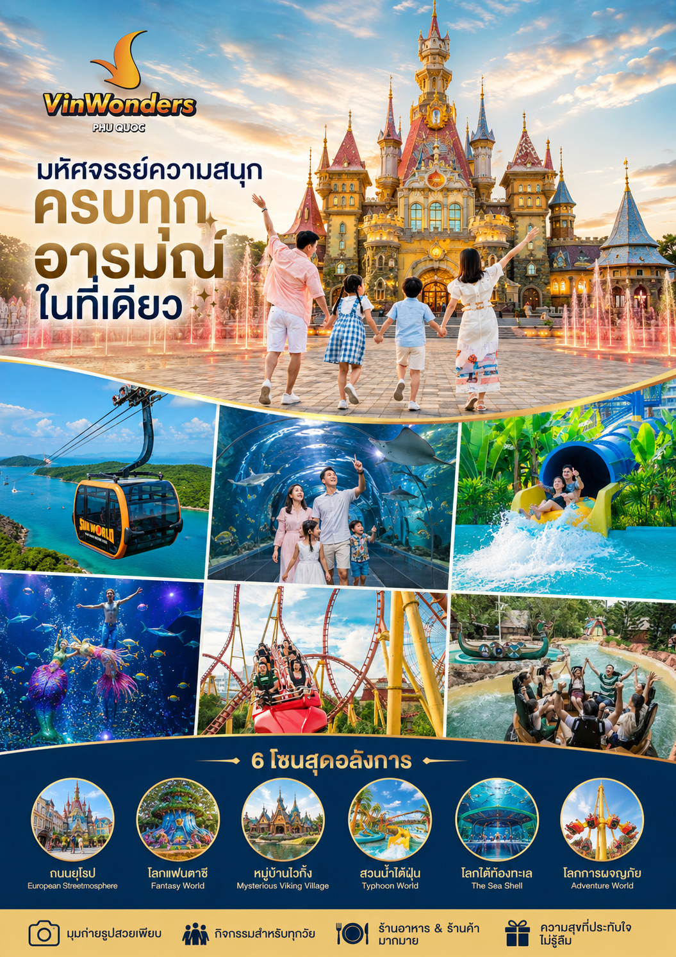

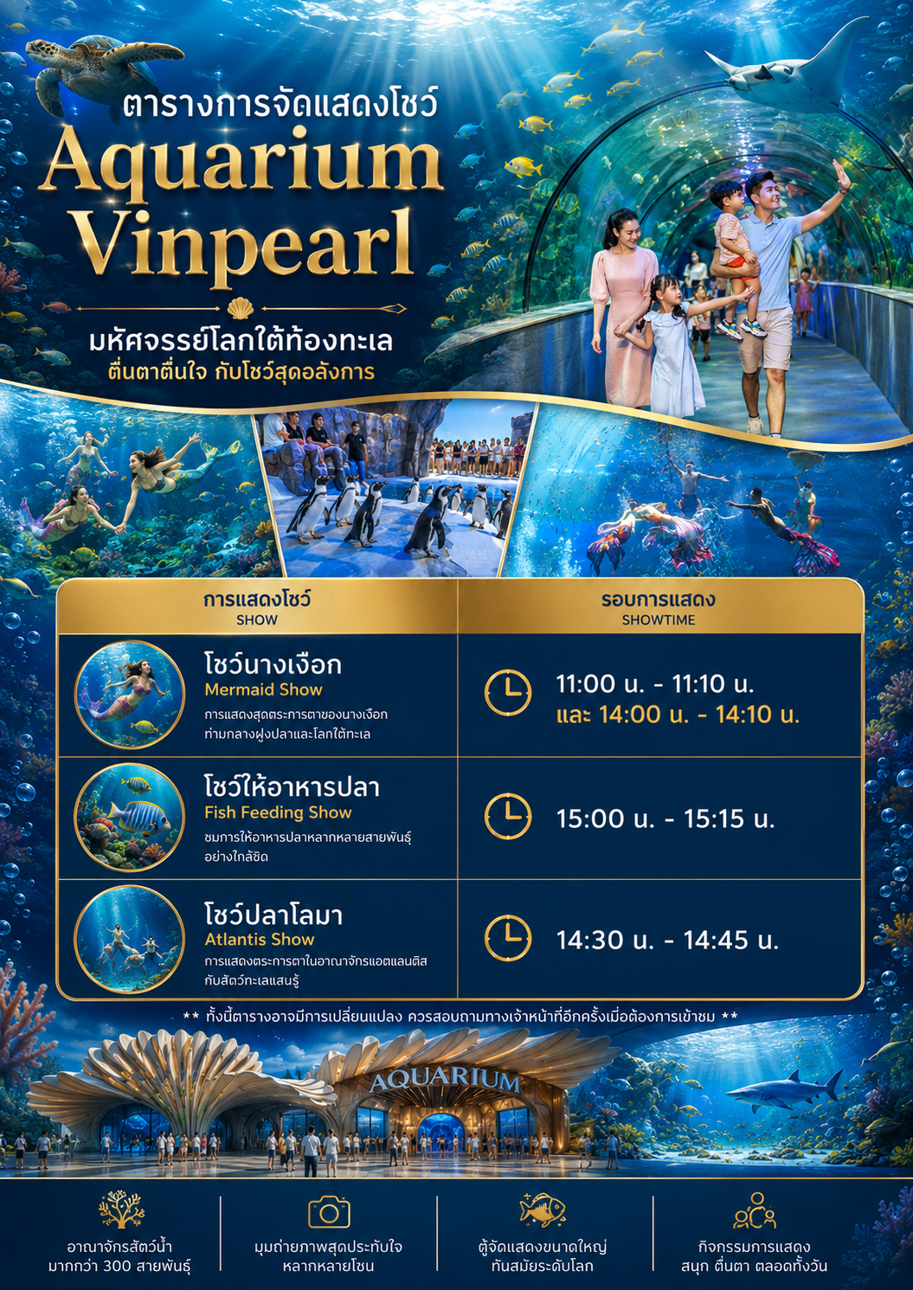

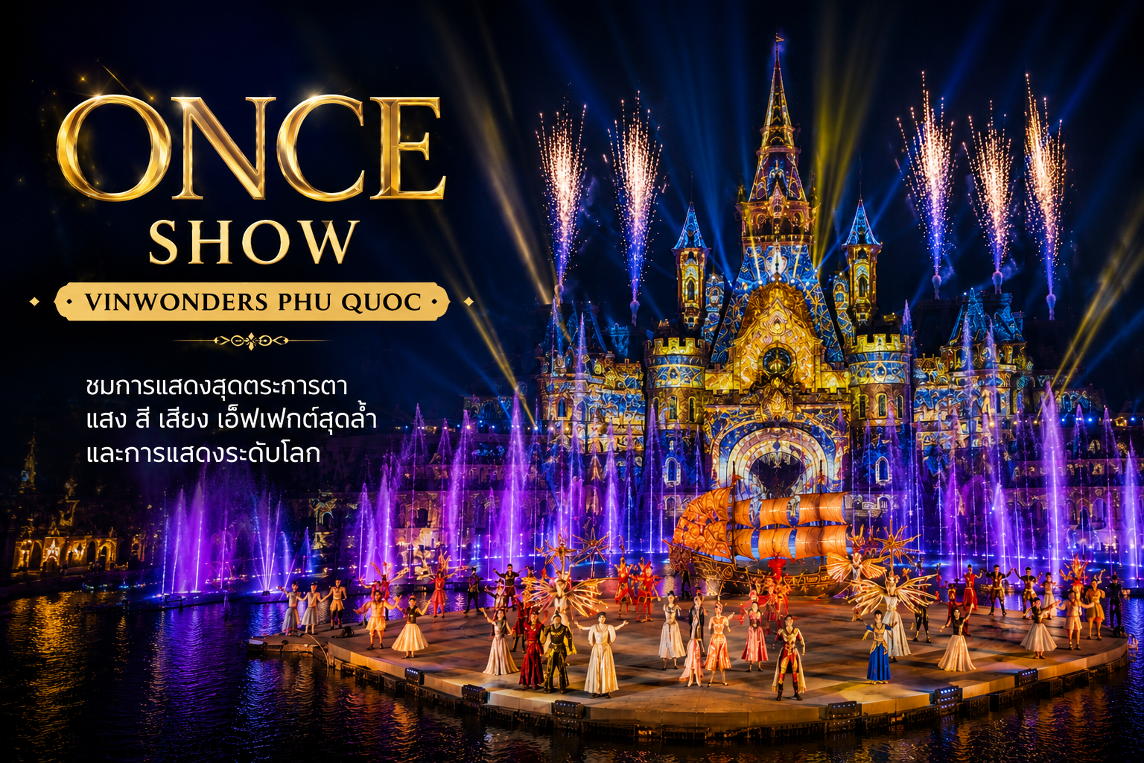

นำท่านชม ONCE SHOW ชมการแสดงสุดตระการตา ถ่ายทอดเรื่องราวผ่านแสง สี เสียง เอฟเฟกต์สุดล้ำ และการแสดงระดับโลก ณ VinWonders Phu Quoc โชว์แสดงประมาณ 18.45-19.05 น. ข้อกำหนดการแสดงโชว์ขึ้นอยู่กับสถานที่เป็นผู้กำหนด อาจมีการงดแสดงโดยไม่แจ้งล่วงหน้าและไม่สามารถขอคืนค่าบริการได้
ค่ำ บริการอาหารค่ำ ณ ภัตตาคาร
ที่พัก VINHOLIDAY FIESTA HOTEL เทียบเท่าหรือระดับ 4 ดาวท้องถิ่น

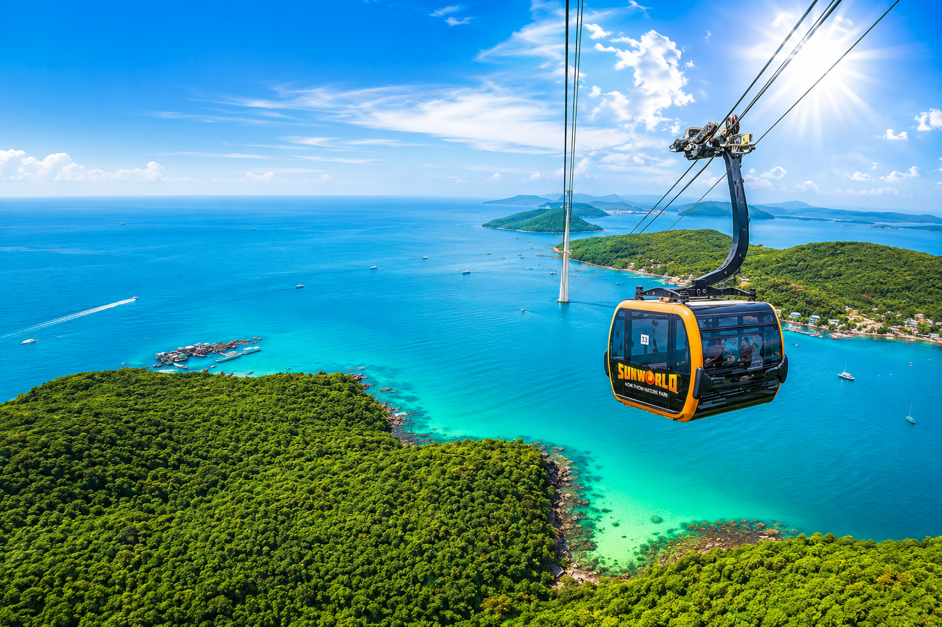
Day3 วัดโฮก๊วก – นั่งกระเช้าไฟฟ้าฮอนทอม เคเบิลคาร์ – สวนน้ำอควาโทเปีย – ฮอนทอม บีช
– ซันเซต ทาวน์ – คิส บริดจ์ – เยือง ดง ไนท์ มาร์เก็ต

เช้า บริการอาหารเช้า ณ ห้องอาหารของโรงแรม
นำท่านเดินทางสู่ วัดโฮก๊วก นำท่านสักการะวัดพุทธที่งดงามที่สุดแห่งหนึ่งของเกาะฟูก๊วก ตั้งอยู่บนเนินเขาริมทะเล โอบล้อมด้วยธรรมชาติอันเงียบสงบ พร้อมชมวิวทะเลอ่าวไทยแบบพาโนราม
นำท่าน นั่งกระเช้าไฟฟ้าฮอนทอม เคเบิลคาร์ สัมผัสประสบการณ์นั่งกระเช้าลอยฟ้าข้ามทะเลที่ยาวที่สุดแห่งหนึ่งของโลก ชมวิวทะเลสีมรกต เกาะน้อยใหญ่ และทัศนียภาพอันงดงามของหมู่เกาะอันเท้ยแบบ 360 องศา
นำท่านเดินทางสู่ สวนน้ำอควาโทเปีย อิสระสนุกกับสวนน้ำระดับโลกบนเกาะ Hon Thom เพลิดเพลินกับเครื่องเล่นทางน้ำหลากหลายโซน ทั้งสไลเดอร์สุดหวาดเสียวและโซนพักผ่อนสำหรับทุกวัย (สำหรับท่านที่ประสงค์จะใช้บริการสวนน้ำ กรุณาเตรียมชุดว่ายน้ำและอุปกรณ์อาบน้ำ โดยแยกใส่ถุงผ้าหรือกระเป๋าเป้ให้เรียบร้อย ทั้งนี้ ภายในสวนน้ำมีบริการให้เช่าหรือยืมผ้าเช็ดตัว รองเท้าแตะ และตู้ล็อกเกอร์สำหรับเก็บสัมภาระ)
เที่ยง อิสระอาหารกลางวันเพื่อความสะดวกในการท่องเที่ยว

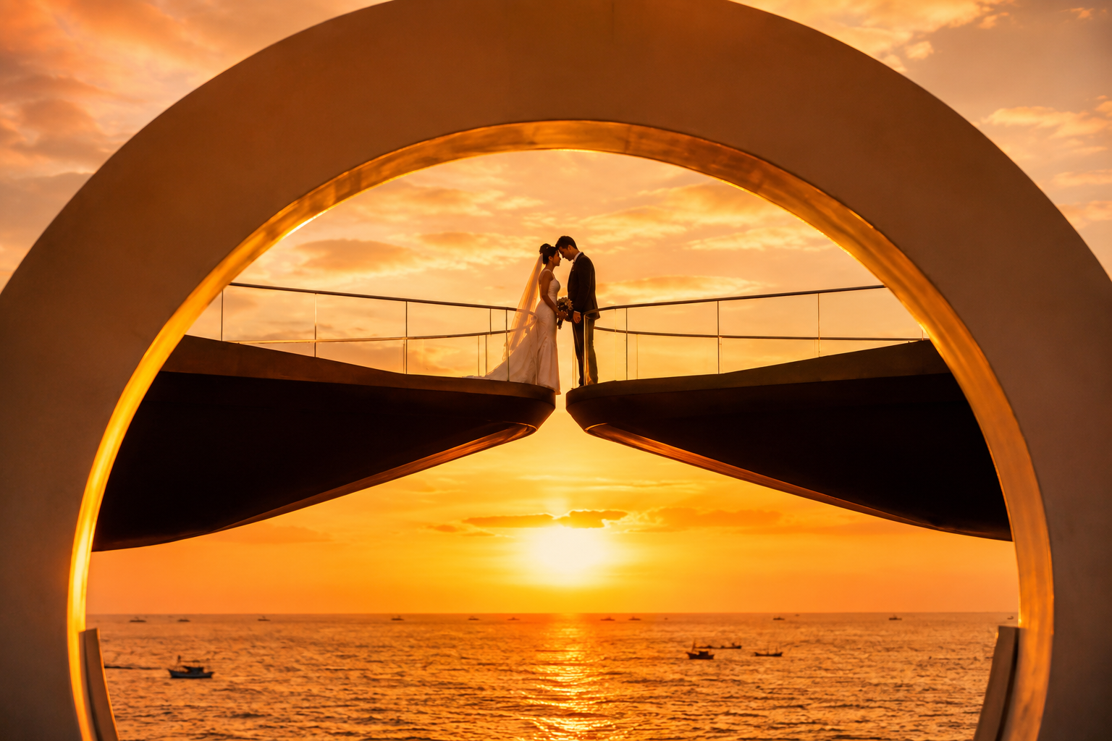

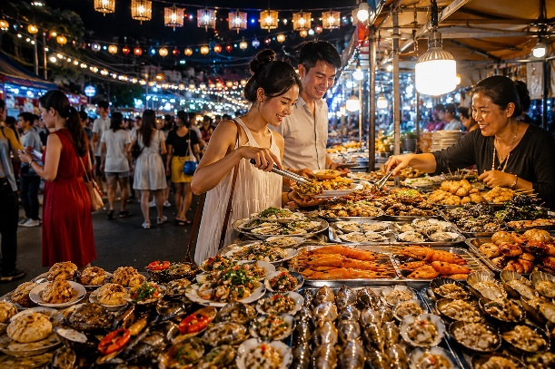
ท่านเดินทางสู่ ฮอนทอม บีช ริมชายหาดทรายขาวละเอียด น้ำทะเลสีฟ้าใส ท่ามกลางบรรยากาศอันเงียบสงบ เหมาะสำหรับการเดินเล่น ถ่ายภาพ และสัมผัสเสน่ห์ของเกาะทางตอนใต้ฟูก๊วก นำท่านเดินทางสู่ ซันเซต ทาวน์ เมืองท่องเที่ยวริมทะเลที่โดดเด่นด้วยสถาปัตยกรรมสไตล์เมดิเตอร์เรเนียน สีสันสดใส และวิวพระอาทิตย์ตกอันงดงาม พร้อมแลนด์มาร์กชื่อดังอย่าง Kiss Bridge
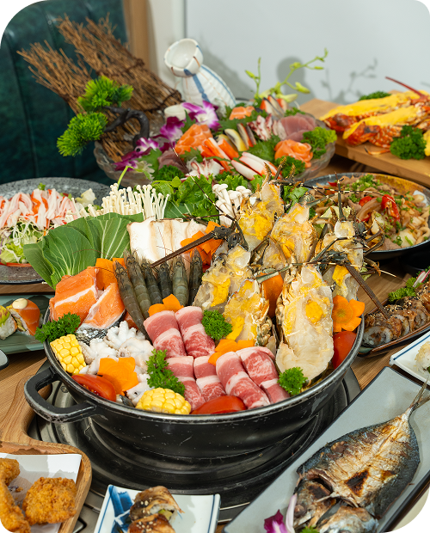
นำท่านถ่ายรูป คิส บริดจ์ สะพานจูบ แลนด์มาร์กสุดโรแมนติกแห่งฟูก๊วก ออกแบบให้ปลายสะพานทั้งสองฝั่งเกือบเชื่อมถึงกัน กลายเป็นจุดชมพระอาทิตย์ตกและถ่ายภาพยอดนิยมของเกาะ นำท่านเดินทางสู่ เยือง ดง ไนท์ มาร์เก็ต อิสระเดินเที่ยวตลาดกลางคืนที่คึกคักที่สุดของฟูก๊วก เลือกชิมอาหารทะเลสด ของฝากพื้นเมือง ขนม และสินค้าท้องถิ่น พร้อมสัมผัสบรรยากาศยามค่ำคืนของเกาะอย่างเต็มอิ่ม
ค่ำ บริการอาหารค่ำ ณ ภัตตาคาร พิเศษ ... เมนูบุฟเฟต์อาหารทะเล
ที่พัก HOA BINH HOTEL เทียบเท่าหรือระดับ 4 ดาวท้องถิ่น
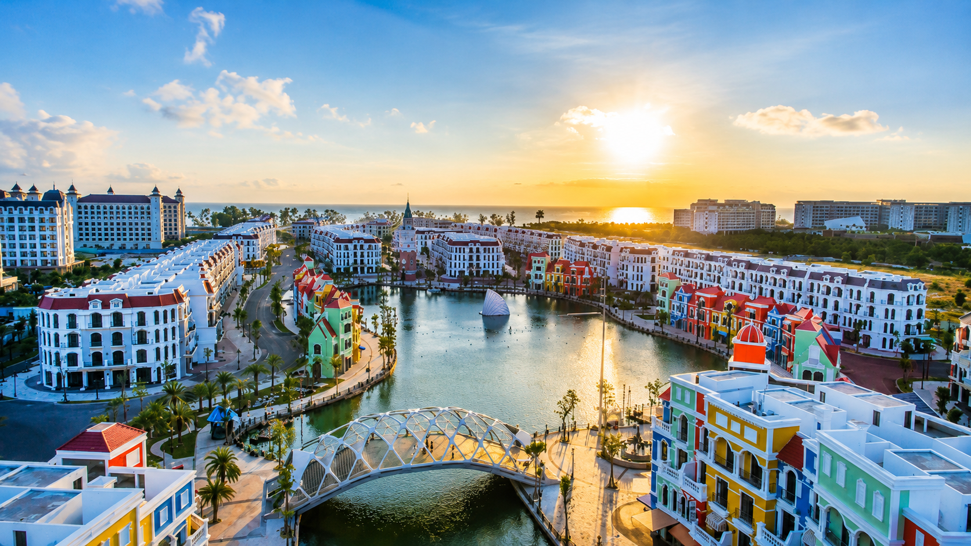
Day4 สนามบินฟูก๊วก – สนามบินสุวรรณภูมิ

เช้า บริการอาหารเช้า ณ ห้องอาหารของโรงแรม
ได้เวลาอันสมควร นำท่านเดินทางกลับสู่ สนามบินฟูก๊วก เพื่อเดินทางกลับสู่ประเทศไทย
10.35 นำท่านเดินทางสู่ สนามบินสุวรรณภูมิ ประเทศไทย โดยสายการบิน เที่ยวบินที่ 9G701 (บริการอาหารว่าง และเครื่องดื่ม)
11.55 เดินทางถึง สนามบินสุวรรณภูมิ โดยสวัสดิภาพ ... พร้อมความประทับใจ








